
28/05/2009

1 Introducció 5
2 Funcionament genèric de l'aplicació 5
2.1 Estructura de l'aplicació 5
2.2 Funcionament de l'aplicació 6
3 Organigrama 7
3.1 Navegació/Gestió 7
3.2 Unitats administratives 8
3.2.1 Donar d'alta una unitat administrativa 8
3.2.2 Modificar una unitat administrativa 9
3.2.3 Baixa d'una unitat administrativa 15
3.3 Llistat de telèfons 15
3.3.1 Alta 16
3.3.2 Cercar 17
3.3.3 Modificar 17
3.3.4 Baixa 17
4 Continguts 18
4.1 Fitxes informatives 18
4.1.1 Alta 19
4.1.2 Matèries 24
4.1.3 Cercar 27
4.1.4 Modificar 27
4.1.5 Eliminar 27
4.2 Normativa 28
4.2.1 Normativa del BOIB 28
4.2.2 Normativa de qualsevol altre butlletí oficial. 31
4.3 Procediments 33
4.3.1 Alta 33
4.3.2 Cercar un procediment 40
4.3.3 Modificar un procediment 40
4.3.4 Baixa d'un procediment 40
5 Estadístiques 41
5.1 Estadístiques UA 41
5.2 Estadístiques per matèria 44
6 Annex I – Manual d'estil 47
6.1 Introducció 47
6.2 Estructura bàsica del portal 48
6.3 Creació de fitxes informatives 49
6.3.1 Estructura d'una fitxa informativa 49
6.4 Publicació de fitxes informatives 52
6.5 Estructura de portada d’Unitat Administrativa 53
6.5.1 Elements de Menú UA 53
6.5.2 Informació del responsable de la Unitat Administrativa 53
6.5.3 Destacats UA 54
6.5.4 Accessos directes UA 54
6.5.5 Fitxes informatives relacionades 54

Introducció
El ROLSAC és una aplicació que permet gestionar els continguts del portal web del Govern de les Illes Balears.
Les conselleries son les propietàries de la informació que introdueixen en el ROSLAC per tant, són les responsables del seu manteniment i de la seva actualització.

Amb la finalitat d’assolir la major homogeneïtat en la introducció, i posterior manteniment, de la informació del SAC, s’han definit una sèrie de criteris d’actuació que composen aquesta “Guia d’estil de la informació ROLSAC”.

Aquest document és un manual que mostra els procediments a seguir pels gestors de la informació de la web alhora d’introduir informació.

Funcionament genèric de l'aplicació

Estructura de l'aplicació
La informació que es pot tractar dins aquesta aplicació es presenta segons la següent subdivisió:
ROLSAC
1. Organigrama
1.2 Unitat
Administrativa
1.3 Guia
telefònica
2. Continguts
2.1 Fitxes
informatives
2.2 Normatives
2.3
Procediments
3. Estadística
3.1 Estadística
Uni. Adm.
3.1 Estadística
Matèria

Funcionament de l'aplicació
Per realitzar el manteniment de la informació l’usuari disposa d'una sèrie de formularis que fan més fàcil la realització d'aquesta tasca. Des d'aquests formularis es permet fer consulta, inserció, baixa i modificació de la informació.
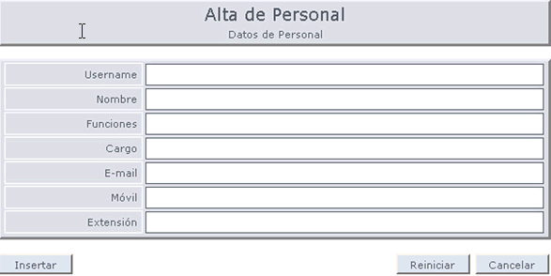

L'entorn de l'aplicació està preparat per al suport de diferents idiomes, ( català, castellà, anglès, alemany ), per això, en la major part dels diferents formularis que ens trobarem tindrem la possibilitat d'inserir les dades en tots aquests idiomes. Encara que els únics camps d'informació obligatòria són els que corresponen al idioma per defecte que és el català, de manera que la resta de traduccions queden com opcionals de cara a l'usuari. Tot i això recomanem introduir sempre la informació en castellà.

Per accedir a l'aplicació ho fareu a través de la intranet del Govern (https:\\intranet.caib.es). Aneu a Mostrar totes les aplicacions i dins l'apartat de Corporatives trobareu un enllaç que es diu “Gestió de la web”.


O bé introduint la següent adreça al vostre navegador web:

https://intranet.caib.es/sacback

Si volem accedir des de fora de la xarxa corporativa del Govern ho podeu fer introduint la següent adreça al vostre navegador web:

https://apps.caib.es/sacback

Organigrama
La secció organigrama conté les dades referents a l'estructura orgànica de les unitats administratives com són les dades dels responsables de la unitat, els edificis on estan ubicades, els telèfons de contacte, etc...

Navegació/Gestió
Aquest apartat conté un arbre de les Unitats Administratives que ens facilita el seu accés i gestió, seguint l'organigrama creat. Així, es pot anar obrint l'arbre amb els fills de cada Unitat Administrativa i accedir al desitjat.
L'aspecte de la navegació per l'arbre és el següent:

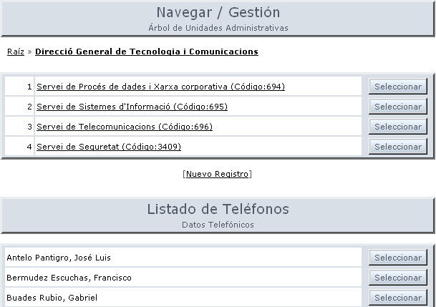
En el dibuix s'aprecien dues parts diferenciades:
- La part superior de Navegar / Gestió va mostrant la ruta que s'ha anat seguint fins a l'actual Unitat seleccionada, destacada en negreta. Si feu clic a Arrel tornarà a l'arrel de les unitats administratives. Si per contra, feu clic en una de les unitats d'aquesta cadena, accedireu a les dades d'aquesta unitat.
Sota aquesta ruta, ens ensenya un llistat de les unitats que tenen com pare la unitat actualment seleccionada. Prement el botó Seleccionar d'una d'elles també ens ensenya les seves dades completes.

- La part inferior de Llistat de Telèfons llista el personal associat amb la unitat administrativa que tenim seleccionada en aquest moment. Igual que en l'apartat anterior, prement el botó Seleccionar accedim a les dades detallades del personal.

Unitats administratives

Donar d'alta una unitat administrativa
Només els administradors de l'aplicació ROLSAC poden donar d'alta una unitat administrativa. Per tant si voleu donar d'alta una unitat administrativa heu d'enviar un correu a sac@dgtic.caib.es amb la següent informació:
- Nom de la unitat administrativa
- Breu descripció de les seves funcions
- Unitat administrativa pare
- Nom del responsable
La resta d'informació la podeu introduir vosaltres un cop creada la unitat administrativa.

Modificar una unitat administrativa
Un cop creada la unitat administrativa a través de l'arbre de navegació podeu accedir al formulari que conté les seves dades.
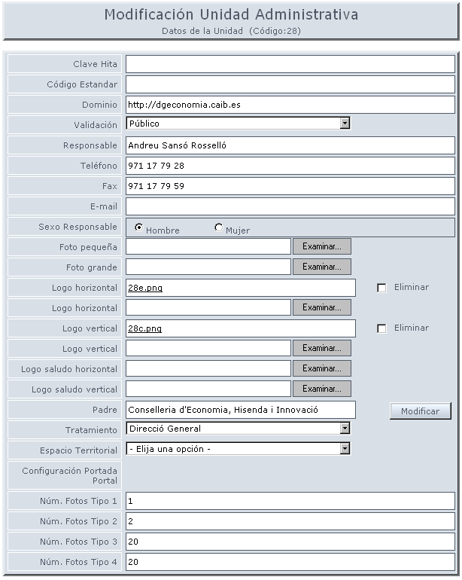
A continuació veurem les dades de les que consta.
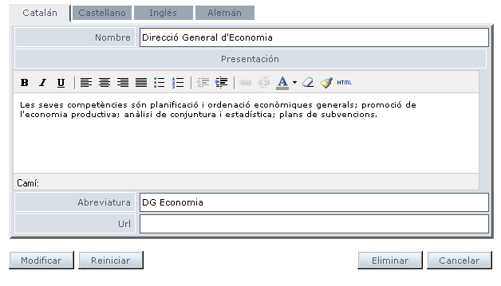
Els camps a emplenar són:
- Clau Hita: clau de fitxa censal Hita. No fa falta emplenar-ho.
- Codi estàndard: codi estàndard de la unitat administrativa. No fa falta emplenar-ho.
- Domini: domini d’Internet da la unitat administrativa. Per exemple, el domini de la Direcció general de Tecnologia i Comunicacions seria dgtic.caib.es.
- Validació: el valor d'aquest camp determina l'estat de la unitat administra en quant a la visualització de les seves dades des d’Internet. Aquest camp és obligatori. Pot tenir dos valors:
  - Públic: és visible des d’Internet
  - Intern: no és visible des d’Internet
- Responsable: nom del Conseller, Director General, Gerent,... que és responsable de la unitat administrativa. S'ha d’introduir només el nom, sense cap tipus de tractament (Sr, Sra, etc.).
- Telèfon: telèfon de contacte de la unitat administrativa. Normalment es posa el telèfon de la centraleta.
- Fax: fax associat a la unitat administrativa.
- E-mail: correu electrònic associat a la unitat administrativa.
- Sexe del responsable: aquesta informació és obligatòria. S'utilitza per determinar el gènera a emprar pel tractament que tindrà el responsable de la unitat orgànica. És a dir, si posem Home el tractament seria masculí (p.e. Sr.) i si posem Dona el tractament seria femení (p.e. Sra.).

- Foto petita: foto petita del responsable de la unitat administrativa. Les dimensions recomanades d'aquesta foto són 170px x 82px.
- Foto gran: foto gran del responsable de la unitat administrativa. Les dimensions recomanades d'aquesta foto són 265px 126px.
- Logo horitzontal: logo alineat a l'esquerra, de la unitat administrativa. Són utilitzats per generar documents administratius segons el llibre d'estil del Govern de les Illes Balears. o s'ha de modificar, esborrar ni introduir cap logotip.
- Logo vertical: logo alineat al centre, de la unitat administrativa. No s'ha de modificar, esborrar ni introduir cap logotip. No totes les unitats administratives tenen logotips, ni tots els tipus de logotips.
- Logo saludo horitzontal: logo per salutació alineat a l'esquerra, de la unitat administrativa. No s'ha de modificar, esborrar ni introduir cap logotip. No totes les unitats administratives tenen logotips, ni tots els tipus de logotips.
- Logo saludo vertical: logo alineat al centre, de la unitat administrativa. No s'ha de modificar, esborrar ni introduir cap logotip. No totes les unitats administratives tenen logotips, ni tots els tipus de logotips.
- Pare: unitat administrativa pare d'aquesta. Ens permet definir la jerarquia d'unitats orgàniques.
- Tractament: tipus d'unitat administrativa. Automàticament cada tipus d'unitat administrativa porta associat un tractament (Molt Honorable, Senyor,...) que s'aplica al responsable de la unitat administrativa.
- Espai territorial: espai territorial associat a una unitat administrativa. No s'usa.
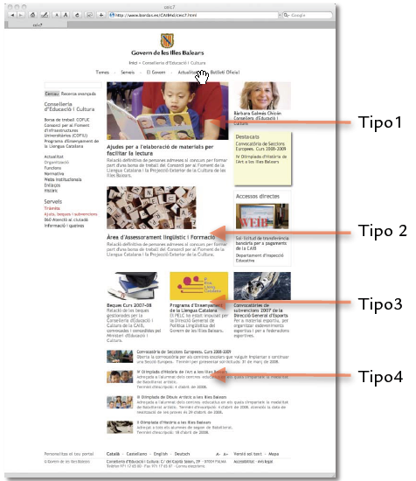
- Configuració portada portal: és un conjunt de camps que permeten configurar l'aspecte de la portada de la unitat administrativa a la web. Hi ha quatre tipus de noticies: tipus 1, 2, 3, i 4.

Camps que es repeteixen per cada idioma:
- Nom: nom de la unitat administrativa.
- Presentació: descripció de les funcions de la unitat administrativa.
- Abreviatura: abreviatura de la unitat administrativa.
- Url: No s'utilitza.

Una unitat orgànica té informació relacionada: els edificis o centres on està ubicada, fitxes informatives, procediments, matèries. Anem a veure com gestionar aquesta informació:

Edificis
Una unitat administrativa pot estar ubicada a un o varis centres o edificis. Per associar-la a un o varis edifici heu de fer clic a [Nou Registre]
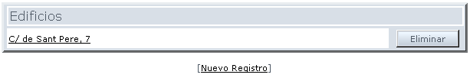

Apareixerà un llistat on seleccionareu l'edifici.
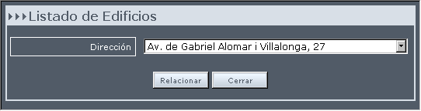
Si no trobeu l'edifici al llistat d'edificis, o la unitat administrativa es troba en una ubicació nova s'haurà de donar d'alta l'edifici. Per fer-ho heu d'enviar un correu a sac@dgtic.caib.es adjuntant la següent informació relativa a l'edifici:
- Direcció: direcció de l'edifici.
- Telèfon: telèfon de l'edifici.
- Fax: fax de l'edifici.
- Foto petita: imatge de l'edifici petita.
- Foto gran: imatge de l'edifici gran.

Unitat Matèria
Defineix si una unitat orgànica és la responsable de la informació de la matèria. A efectes del portal web queda reflectit en el peu de la pàgina principal d'una matèria on apareixerà la informació de contacte de la unitat responsable de la matèria.
Aquesta informació la gestionen els administradors de ROLSAC. Si teniu qualque consulta o suggeriment sobre la matèria associada a la vostra unitat administrativa podeu enviar un correu a sac@dgtic.caib.es .

Fitxes informatives
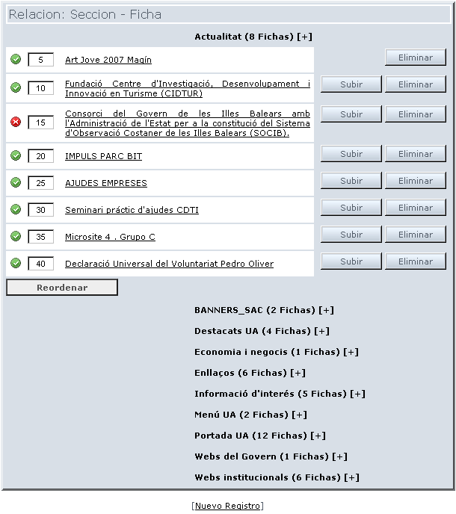
Una unitat administrativa té informació relacionada en forma de fitxes. Podreu veure un llistat de fitxes agrupades per seccions.
Les fitxes es troben ordenades dins cada secció. Si voleu modificar l'ordre de les fitxes dins la secció heu de posar el nou ordre que ha d'ocupar la fitxa que voleu moure (o els ordres a varies fitxes que voleu moure) i després feu clic al botó Reordenar.
A davant l'ordre d'una fitxa apareix un icona. Serveix per sabre si una fitxa es troba en estat de Publicada o bé es troba en estat Històric .
Si voleu associar una fitxa a una secció de la unitat administrativa heu de fer clic a [Nou Registre]. Apareixerà una finestra on podreu seleccionar la secció i la fitxa que voleu relacionar.
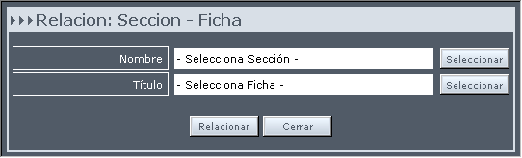
Si voleu eliminar una fitxa de la vostra unitat administrativa basta fer clic al botó Eliminar que hi ha a la dreta del nom de la fitxa.
Realitzant aquesta acció no elimineu la fitxa, només elimineu la relació de la fitxa amb la vostra unitat administrativa.

Procediments
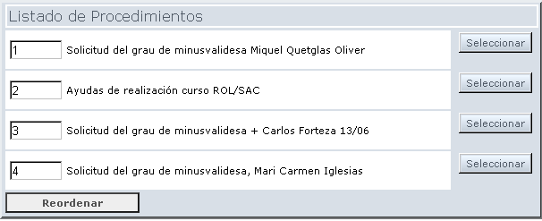
Una unitat administrativa pot tenir associats una sèrie de procediments dels quals és la unitat administrativa generadora. Així podeu veure el llistat de procediments associats a la unitat administrativa:

No podeu associar des d'aquí procediments a la unitat administrativa, ja que aquesta informació és pròpia del procediment i s'introdueix quan es crea.

Baixa d'una unitat administrativa
Per donar de baixa una unitat administrativa ho heu de notificar per correu electrònic (sac@dgtic.caib.es) als administradors de ROLSAC.

Llistat de telèfons
Una unitat administrativa té associat un llistat amb les dades de contacte de les persones que hi fan feina.

Els gestors de ROLSAC sou els encarregats de mantenir aquest llistat, tant donant d'alta a noves persones com donant de baixa a les persones que deixen de fer feina a la vostra unitat administrativa.
Aquesta tasca és molt important, ja que és l’únic registre que es té de les dades de contacte del personal i és la font de la informació de on es nodreix la guia de personal de la intranet.
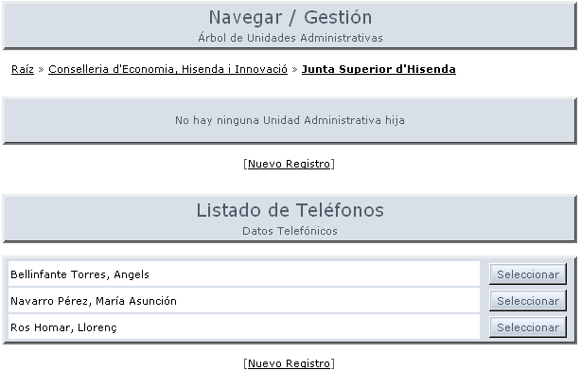

Alta
Per donar d'alta a una nova persona heu de fer clic a [Nou Registre] y apareixerà el següent formulari que haureu d'emplenar:

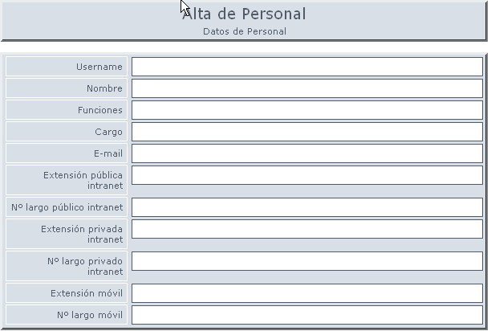
Només heu d'emplenar el següents camps:
- Username: és el codi d'usuari o de productor de la persona (p.e. U85442).
- Nom: nom i llinatges de la persona.
- Funcions: funció que desenvolupa la persona.
- Càrrec: càrrec que té la persona.
- E-mail: correu electrònic de la persona. Correu laboral, no el personal.
- Extensió pública intranet: extensió de contacte.
- Nº llarg públic intranet: si es tracta d'un extensió directe (que és accessible des de l'exterior), posar el número llarg des del qual es pot contactar externament.
- Extensió mòbil: extensió del mòbil corporatiu.
- Nº llarg mòbil: número mòbil sencer.

Un cop emplenades les dades pitgeu el botó Introduir per emmagatzemar la informació.

Cercar
Quan es visualitza el formulari d'alta d'una persona, apareix la opció de cerca, el que proporciona una llista de persones ja inserides al sistema.

Modificar
Per modificar les dades d'una persona feu clic al botó Seleccionar del registre que volem modificar.
A continuació s'obrirà el formulari amb les dades de l'usuari:
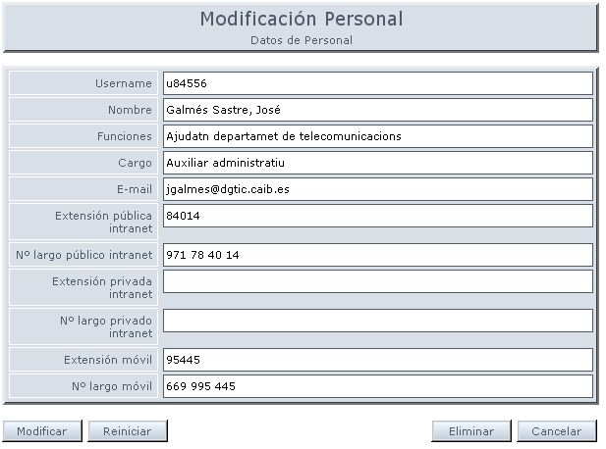
Després de modificar la informació fareu clic al botó Modificar i es guardaran els canvis.

Baixa
Per eliminar un registre, repetireu les passes seguides al punt anterior, però en aquest cas pitjareu en el botó Eliminar.

Continguts
Dins el mòdul del menú Continguts disposeu dels enllaços per poder gestionar la informació que apareix al portal web. Dins aquest apartat tenim englobats fitxes informatives, normativa i procediments.

Fitxes informatives
La fitxa informativa és la base de la informació que podem veure al portal web. Si ens fixem amb la portada de la web del Govern:
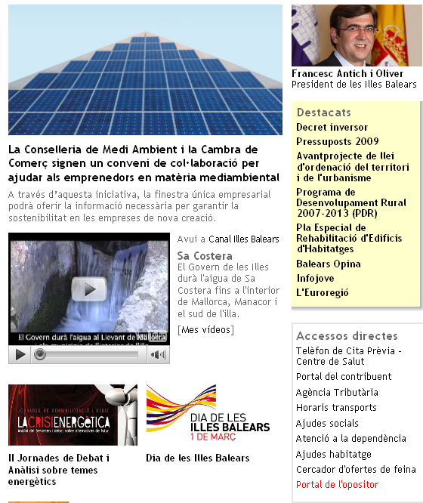
Observem que tota aquesta informació són fitxes informatives, que depenent de la secció a la que es troben ubicades (destacats, accessos directes, portada,...) es visualitzen d'una manera determinada.
Una fitxa informativa es compon bàsicament d'un títol i una descripció als quals s'hi afegeix una imatge o un vídeo, documents relacionats,... i s'utilitza per fer destacar una informació, aquesta informació es pot trobar en el mateix cos de la fitxa, es pot trobar a una altre lloc de la web del govern (procediments administratius, microsites, normatives,...) , o es pot trobar a un lloc web extern al govern.
Anem a veure com publicar una fitxa.

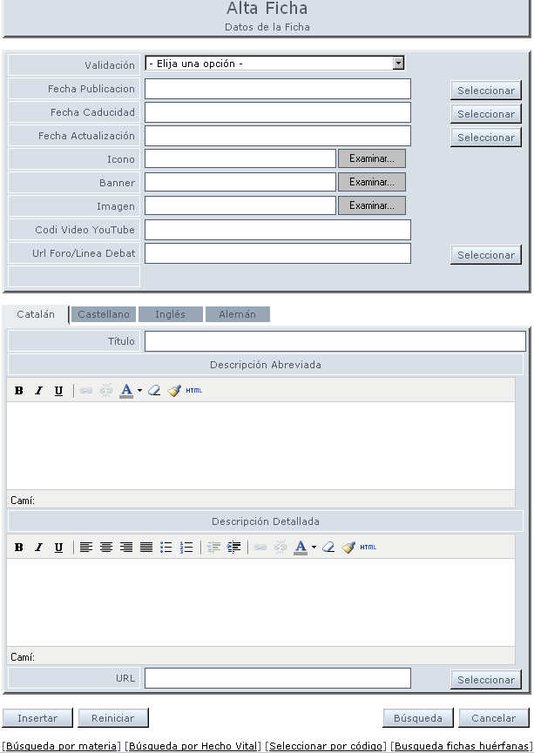
Alta
Per donar d'alta una fitxa em d'emplenar el següent formulari:
Anem a veure el significat dels diferents camps:

- Validació: aquest camp està relacionat amb la visualització de la fitxa, pot tenir tres valors:
  - Públic: la fitxa serà visible des d’Internet.
  - Interna: la fitxa no serà visible des d’Internet.
  - Històric: la fitxa serà visible des d’Internet en l'apartat Històric del portal, que s'utilitza per emmagatzemar fitxes, que contenen informació que ja no és actual, però que és interessant que encara sigui visible des d’Internet.
- Data de publicació: data en que es publicarà la fitxa. Si emplenem aquest apartat, la fitxa no apareixerà publicada fins la data i hora que indiqui aquest apartat. El format a utilitzar serà dd/mm/yyyy hh:mm:ss.
Això ens permet deixar preparada una informació i programar la seva posterior publicació al portal.
- Data de caducitat: data en que deixarà de ser pública la fitxa. Si emplenem aquest apartat, la fitxa deixarà d'aparèixer al portal a la data i hora indicada en aquest apartat. El format a utilitzar serà dd/mm/yyyy hh:mm:ss.
- Data d'actualització: data en que s'ha realitzat la darrera modificació de la fitxa. Encara que aquest camp s'emplena automàticament quan es crea modifica la fitxa, el seu valor es pot modificar manualment. Aquest camp és important ja que els continguts de certes seccions de la web s'ordenen segons la data d'actualització de la fitxa.
- Icona: permet introduir un icona associat a la fitxa. Ara mateix aquest camp no s'utilitza al portal.
- Banner: permet introduir un banner associat a una fitxa. Les dimensions del banner són 170px x 80px. Només serà visible al portal si associem la fitxa a la secció d' Accessos directes d'una unitat administrativa.
- Imatge: la imatge és un element indispensable. Les seves dimensions han d'esser de 360px x 172px. La imatge ha d'esser una fotografia que il·lustri el text de la fitxa informativa. Hem d'evitar utilitzar tant il·lustracions com logotips.
- Codi de vídeo youtube: el Govern disposa d'un canal a youtube on publica els seus vídeos. Per enllaçar un vídeo al portal web del Govern es fa emplenant aquest camp amb el codi youtube del vídeo.
- Url foro / línia de debat: permet associar un fòrum o línia de debat d'un fòrum a una fitxa.
Contingut multidioma d'una fitxa
- Títol: el títol de la fitxa ha d'esser, dins lo possible, curt i concret, de no més de cent caràcters. S’ha d'intentar redactar des del punt de vista del lector, ressaltant de la informació allò que sigui de més interès.

- Descripció abreviada: és el text que es veu baix del títol de la fitxa a les portades de les diferents seccions de la web. Ha de complementar al títol, però sense repetir les mateixes paraules. En aquest apartat el visitant ha de poder contextualitzar la informació que s'ofereix en el títol i la imatge. La descripció abreviada ha de respondre a les preguntes de Què, Qui, On, Quan i Per què. També és important la seva concreció, no ha d'excedir els 200 caràcters.
- Descripció detallada: és el cos de la informació. El sistema limita l'extensió de la descripció detallada a 4000 caràcters.
- URL: aquest camp ens permet enllaçar una fitxa a un altre contingut ja sigui un microsite, un procediment o una web externa. El que hem de fer és introduir la direcció web que voleu enllaçar. Si és un microsite, podeu pitjar el botó de seleccionar i apareixerà un llistat amb tots els microsites, seleccioneu el que voleu i automàticament es crearà l'enllaç.
Si empleneu el camp URL des del portal no s'accedirà al cos de la fitxa quan es faci clic sobre el títol, directament anirà a la url indicada.
NOTA
És extremadament important que, si introduïm text copiat d'un altre document, no arrosseguem formats estranys tant a la descripció abreviada com a la detallada. Per assegurar fer-ho d'una manera correcta, podem aferrar el text al BLOC de NOTES de Windows i després copiar-ho des d'allà per aferrar-ho finalment a la descripció. També es pot seleccionar tot el text de la descripció i fer clic al botó [Eliminar format], representat per una goma de esborrar .
Un cop emplenada tota aquesta informació, si pitgem el botó Inserir donarem d'alta la fitxa dins el sistema.
Un cop donada d'alta la fitxa, s'ha de completar amb informació relacionada:

Documents
El sistema ens permet introduir documents que llavor apareixeran de diferents maneres depenent de la seva naturalesa, en el portal.
Si adjuntem una imatge, el portal ens mostrarà una miniatura que, al fer clic en ella, ens obrirà una finestra amb la imatge amb les dimensions que hem adjuntat. Com document relacionat podem introduir imatges de qualsevol dimensions i proporció, però tenint present que a major dimensió, més temps de descàrrega pel visitant del portal.
Si s'adjunta qualsevol altre document que no sigui una imatge, el portal ens el mostrarà amb icones indicatius del programa amb el que s'obrirà o amb un genèric de .txt.

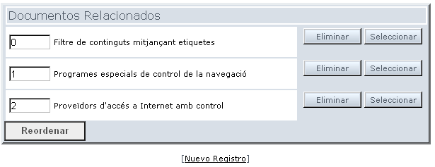

Alta
Per donar d'alta un document s'ha de fer clic a [Nou Registre] i emplenar el formulari següent:
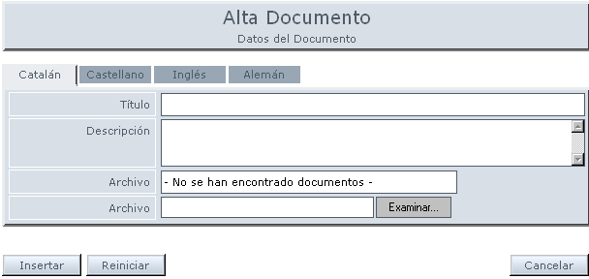
Observem els següents camps:
- Títol: nom amb que apareixerà el document a la fitxa.
- Descripció: breu descripció del contingut del document.
- Arxiu: document a adjuntar.

Si teniu un document específic per cada idioma s'ha d'emplenar aquesta informació pels diferents idiomes.

Un cop emplenades les dades pitejo al botó Inserir i ja tindrem el document relacionat amb la fitxa.
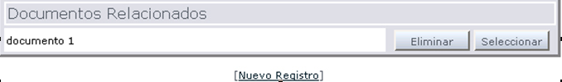

Modificació
Per modificar les dades del document hem de seleccionar el document. Podem modificar les següents dades:
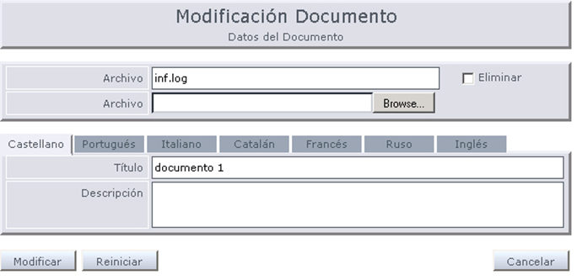

Baixa
Per donar de baixa el document pitjarem el botó Eliminar del registre que ens mostra la relació del document amb la fitxa.

Matèries
Les matèries permeten agrupar per temes les informacions disponibles al portal web. D'aquesta forma es presenta una navegació alternativa pel portal a través de matèries o temes enlloc de la navegació tradicional on la informació es troba estructurada respecte a l'arbre jeràrquic d'unitats orgàniques que formen el govern.

Per aquest motiu és molt important quan es crea una fitxa establir la relació que té aquesta amb una o vàries matèries ja que possibilita que la informació creada aparegui quan es navega pel portal mitjançant temes o matèries.

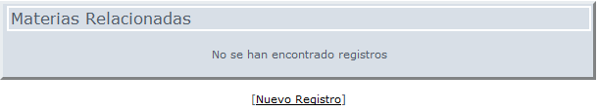
Per relacionar una matèria a un fitxa feu clic a [Nou Registre] . A continuació seleccioneu la matèria desitjada del llistat i pitgeu el botó Relacionar.
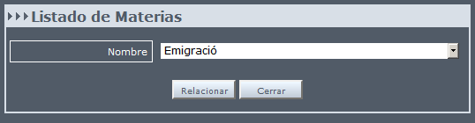
Una fitxa pot estar relacionada amb vàries matèries, per fer-ho sa de repetir la operativa anterior les vegades que faci falta.

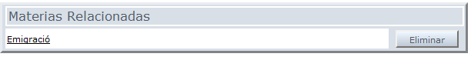
Per eliminar la relació de la fitxa amb la matèria basta pitgeu el botó Eliminar.

Relació: Secció – Unitat Administrativa
Aquesta relació és la que permet ubicar la fitxa a un lloc del portal web. Fins que no s'ha establert aquesta relació la fitxa no apareixerà al portal.
Per ubicar una fitxa s'ha de definir:
a) Unitat administrativa: estableix a les pàgines de quina unitat administrativa apareixerà la informació. Només podreu associar fitxes a les unitats administratives de les quals sou responsables.
b) Secció: estableix a quin apartat de les pàgines de la unitat administrativa apareixerà la fitxa.

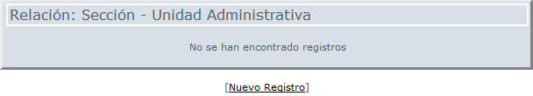
Una fitxa pot estar relacionada amb vàries seccions i unitats administratives.

Per establir aquesta relació feu clic al botó [Nou Registre]:

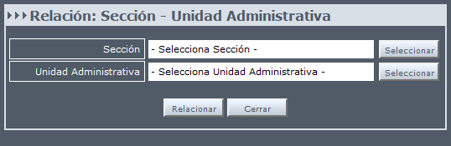
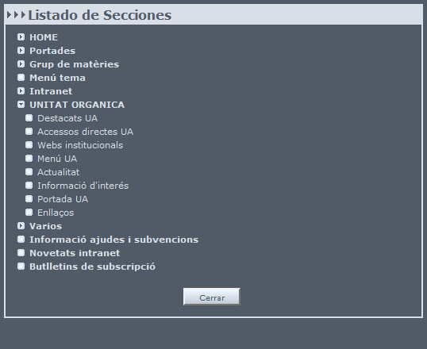
Per elegir la secció feu clic al botó Seleccionar i navegueu com si fos un arbre i es seleccioneu la secció desitjada.

Per elegir la unitat administrativa feu clic al botó Seleccionar i navegueu com si fos un arbre i es seleccioneu la unitat administrativa desitjada.
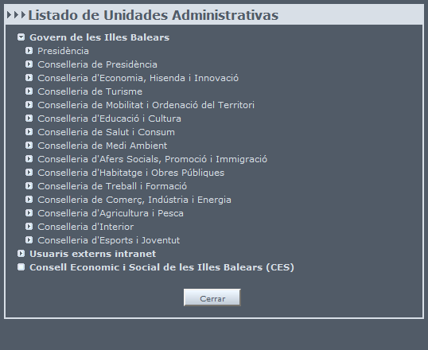
Un cop seleccionades la secció i la unitat administrativa feu clic al botó Relacionar.
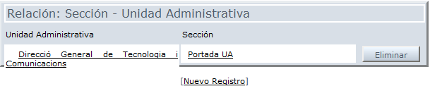
Per eliminar una relació secció – unitat administrativa feu clic al botó eliminar.

Cercar
Quan es visualitza el formulari d'alta d'una fitxa, apareix la opció de cerca, el que proporciona una llista de fitxes ja inserides al sistema.
Si sabem el codi de la fitxa al mateix formulari d'alta podeu pitjar [Cercar per codi]. Apareixerà una finestra on introduireu el codi de la fitxa a cercar. Directament veureu un formulari on veieu totes les dades de la fitxa i les seves relacions.

Modificar
Per modificar un procediment en primer lloc l'heu de cercar i seleccionar. Llavors veureu un formulari on veieu totes les dades de la fitxa i les seves relacions.

Eliminar
Per eliminar una fixa hem farem clic al botó Eliminar. A més del cos de la fitxa s'eliminaran totes les relacions que hi havia establertes a la fitxa.
Per a donar de baixa una fitxa ja creada, basta simplement amb anar a l'opció Eliminar del formulari de Modificació. Quan es confirma que es desitja donar de baixa la fitxa, s'eliminen totes les relacions que té associades, així com els Documents i els Tràmits que tenia creats.

Normativa
La normativa és informació que es troba publicada a un butlletí oficial, ja sigui de l'àmbit de la comunitat autònoma (BOIB), àmbit estatal (BOE), o àmbit europeu. Aquesta normativa la utilitzarem posteriorment per relacionar-la amb un procediment administratiu o simplement per a que aparegui al portal web com normativa relacionada amb una unitat administrativa.
Per introduir normativa distingirem dos casos:
a) Normativa del BOIB
b) Normativa de qualsevol altre butlletí oficial.

Anem a veure com donar d'alta una normativa dins el sistema de ROLSAC.

Normativa del BOIB
Per introduir al sistema normativa procedent del BOIB s'ha desenvolupat una eina que possibilita introduir automàticament la informació necessària des de la base de dades del BOIB.
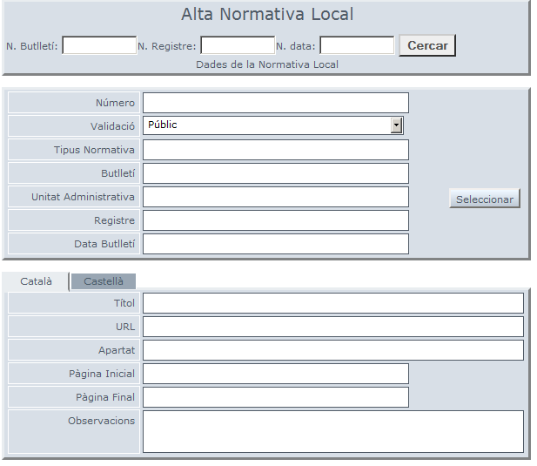
Llavors farem clic a l'apartat Traspàs del BOIB i ens apareixerà el següent formulari:

A continuació heu de cercar la normativa:
Per això emplenarem un o varis camps del formulari de cerca:
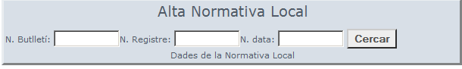
- N. Butlletí: número de butlletí. Es tracta d'una combinació de l'any de publicació del butlletí i el número del butlletí que ha de tenir 7 caràcters AAAAbbb. Per exemple:
    - Butlletí número 80 de l'any 2006 → 2006080
    - Butlletí número 123 de l'any 2007 → 2007123
    - Butlletí número 001 de l'any 2009 → 2009001
- N. Registre: número de registre de l'edicte del BOIB que conté la normativa que cerqueu.
- N. data: data del butlletí que conté la normativa.

Podem emplenar un o varis dels camps per fer la cerca. El resultat de la cerca pot ser un llistat de normatives en el cas que es recuperin varis resultats:
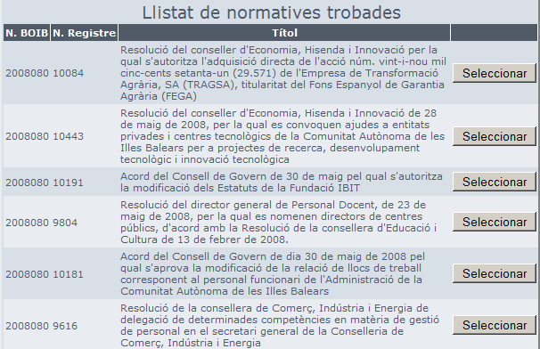

Llavors podeu seleccionar la normativa desitjada i es traspassaran les dades a un formulari:
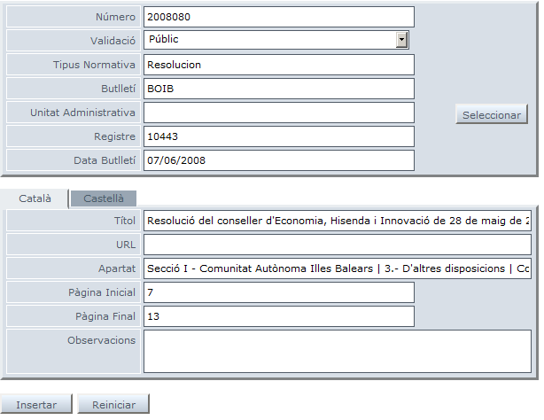
Si el resultat de la cerca ens retorna només un resultat directament arribareu a aquest formulari.
NO S'HA DE MODIFICAR cap camp d'aquest formulari. L'únic que s'ha d'emplenar és la unitat administrativa relacionada amb la normativa. Per fer-ho pitgeu el botó Seleccionar. Apareixerà una finestra amb l'arbre d'uniats administratives i en seleccionareu una.
Després podeu pitjar el botó Inserir i la normativa es guardarà al sistema.

Normativa de qualsevol altre butlletí oficial.
Per introduir al sistema una normativa que no pertany al BOIB, fareu clic a la secció Normativa Local.
Llavors apareixerà el següent formulari:
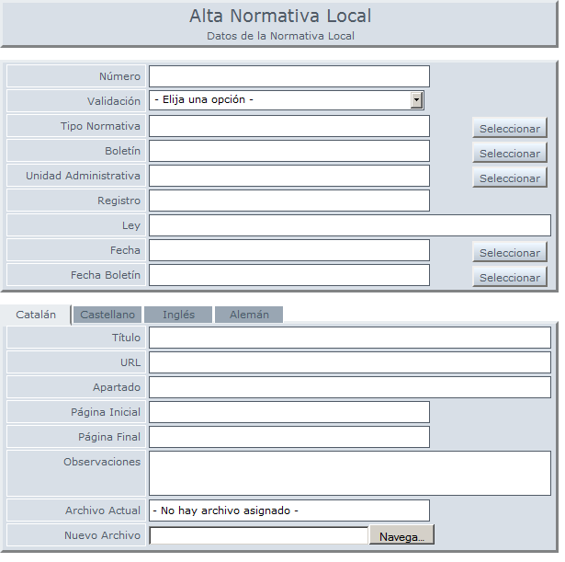
No és necessari emplenar tots els camps, a continuació es descriuen els camps que són d’interès:
- Validació: defineix l'estat de publicació de la normativa, públic o intern.
- Tipus de normativa: defineix si una normativa és una llei, ordre, decret...
- Butlletí: nom del butlletí de on prové la normativa.
- Unitat administrativa: unitat administrativa relacionada amb la normativa.
- Data: data de la normativa.
- Data de butlletí: data de publicació del butlletí.

Camps que s'han d'emplenar per cada idioma
- Títol: títol de la normativa.
- Arxiu: document que conté el text complet de la normativa.

Un cop emplenats aquests camps feu clic al botó Inserir i la normativa quedarà guardada al sistema.

Procediments
Fan referència als procediments administratius que gestionen les diferents unitats administratives.

Alta
Per donar d'alta un procediment heu d'emplenar el següent formulari:
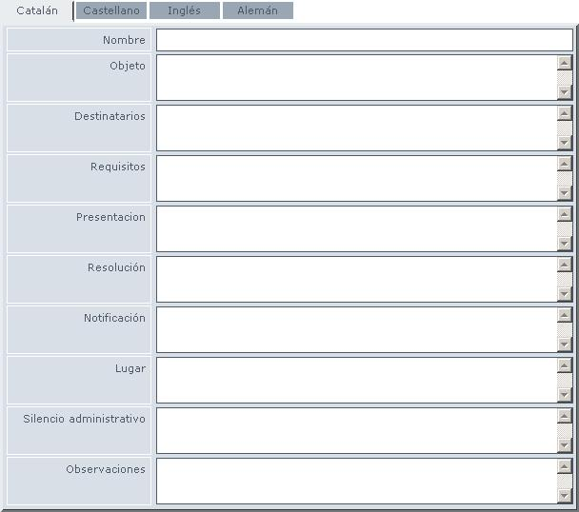
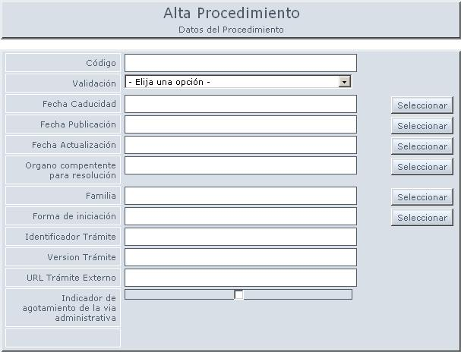

A continuació es descriuen els camps a emplenar:
- Codi: codi estàndard del procediment. No s'utilitza.
- Validació: permet controlar l'estat de publicació del procediment. Els seus valors són públic o intern.
- Data de publicació: permet programar la publicació del procediment. Si emplenem aquest camp el procediment no serà públic al portal web fins que ens trobem a la data de publicació. Ens permet establir data i hora en el següent format: dd/mm/yy hh:mm:ss.
- Data de caducitat: permet programar el moment en el que un procediment deixarà d'esser públic al portal. Ens permet establir data i hora en el següent format: dd/mm/yy hh:mm:ss.
- Data d'actualització: aquest camp s'emplena de manera automàtica i ens indica la data de la darrera modificació que s'ha fet al portal. També és editable manualment.
- Òrgan Competent: és la unitat administrativa responsable del procediment.
- Família: indica la classe de procediment que és. Pot tenir els següents valors: Ordenació administrativa, Subvencions i ajudes, Recursos i reclamacions, Gestió tributària, Organisme pagador, Autoritzacions, Responsabilitat patrimonial, Sancionadors, Prestacions socials, Revisions d'actes. És obligatori introduir una família.
- Forma d’Iniciació: tipus d’iniciació del procediment.
- Identificador de tràmit: si el procediment va associat a un tràmit telemàtic hem d'emplenar aquest camp amb l'identificador de tràmit de la plataforma de tramitació telemàtica.
- Versió de tràmit: si el procediment va associat a un tràmit telemàtic hem d'emplenar aquest camp amb el número de versió del tràmit de la plataforma de tramitació telemàtica.
- Url de tràmit extern: no s'utilitza.
- Indicador d’esgotament de la via administrativa: si l’esgota o no.
- Nom: és el nom del procediment.
- Objecte: informació sobre el procediment.
- Destinataris: han de definir els col·lectius de ciutadans als que va dirigida l’actuació.
- Presentació: cada procediment té establert uns determinat períodes de temps un d’ells és el termini de presentació de sol•licituds.
- Resolució: cada procediment té un termini de resolució que es el màxim temps d’espera del administrat per a obtenir una resposta a la seva petició.
- Notificació: cada procediment té establert un termini de notificació.
- Lloc: relació personalitzada d’adreces a les quals pot acudir el cuitada per ampliar la informació sobre el procediment i/o per a presentar la sol•licitud.
- Silenci administratiu: indica el caràcter de la resolució presa en cas de no notificar-la a l’usuari en el temps estipulat prèviament.
- Observacions: qualsevol comentari que afecti al procediment i que no s’hagi introduït en els camps previstos.

A continuació si feu clic al botó Inserir el procediment quedarà guardat al sistema.
Ara ens queda complementar el procediment la següent informació:

Llista de tràmits relacionats
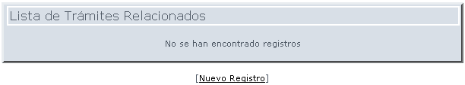
És la relació de tràmits en que es desglossa el procediment. Per donar d'alta un tràmit heu de fer clic a [Nou Registre].

Llavors haureu d'emplenar el següent formulari:
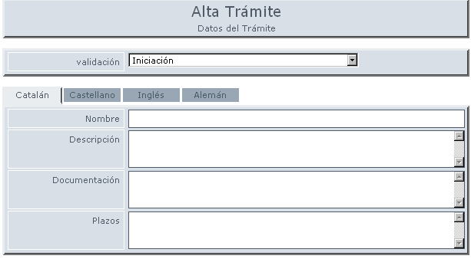
On:
- Validació: és el tipus de tràmit. Pot ser d'iniciació, instrucció o finalització.
- Nom: nom del tràmit.
- Descripció: informació addicional sobre el tràmit.
- Documentació: documentació a aportar per la realització del tràmit.
- Terminis: període de temps per l'execució del tràmit.

A continuació feu clic al botó inserir i el tràmit quedarà guardat al sistema.

Documents relacionats
Un procediment pot dur

Alta
Per donar d'alta un document s'ha de fer clic a [Nou Registre] i emplenar el formulari següent:
Observem els següents camps:
- Títol: nom amb que apareixerà el document.
- Descripció: breu descripció del contingut del document.
- Arxiu: document a adjuntar.
Si teniu un document específic per cada idioma s'ha d'emplenar aquesta informació pels diferents idiomes.
Un cop emplenades les dades pitejo al botó Inserir i ja tindrem el document relacionat amb el procediment.

Modificació
Per modificar les dades del document hem de seleccionar el document. Podem modificar les següents dades:

Baixa
Per donar de baixa el document pitjarem el botó Eliminar del registre que ens mostra la relació del document amb el procediment.

Matèria
Les matèries permeten agrupar per temes les informacions disponibles al portal web.
Per possibilitar que la informació creada aparegui quan es navega pel portal mitjançant temes o matèries heu d'associar un procediment amb una matèria
Per relacionar una matèria a un procediment feu clic a [Nou Registre] . A continuació seleccioneu la matèria desitjada del llistat i pitgeu el botó Relacionar.
Una procediment pot estar relacionada amb vàries matèries, per fer-ho sa de repetir la operativa anterior les vegades que faci falta.

Per eliminar la relació del procediment amb la matèria basta pitgeu el botó Eliminar.

Normativa relacionada
És el conjunt de les disposicions que regulen i recolzen el servei o acte administratiu recollit al procediment. Les normatives han d’estar ja introduïdes a la base de dades.
Per annexar una normativa a un procediment podeu fer clic al botó [Nou Registre]. Apareixerà un cercador de normatives:
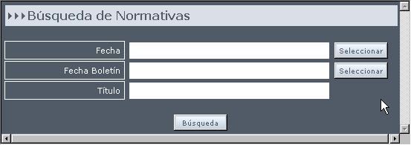
Per cercar la normativa emplenarem algun dels tres camps de cerca:
- Data: data de publicació de la normativa.
- Data del butlletí: data de publicació del butlletí que conté la normativa.
- Títol: títol o fragment del títol de la normativa. Si introduïm un fragment del títol ho hem de fer posant-ho entre els símbols % és a dir %fragment del títol%. Això ens permet millorar el resultat de la cerca.

Del llistat de resultats obtingut seleccionarem la normativa desitjada i aquesta quedarà annexada al procediment.
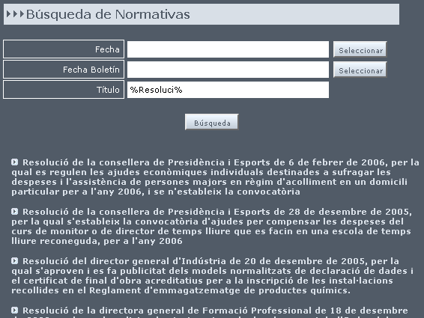

Si voleu suprimir la relació entre una normativa i un procediment podeu fer clic al botó Eliminar.

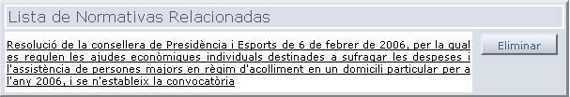

Cercar un procediment
Quan es visualitza el formulari d'alta d'un procediment, apareix la opció de cerca, el que ens proporciona una llista de procediments ja inserits al sistema que té l'aspecte següent:
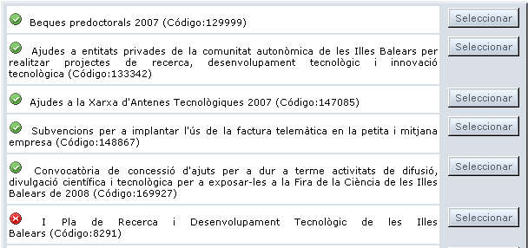
Al seleccionar un dels procediments surt la pantalla que tractem al punt de modificar un procediment.

Modificar un procediment
Per modificar un procediment en primer lloc l'heu de cercar i seleccionar. Llavors presenten les dades d'un procediment ja inserit al sistema i les seves relacions.

Baixa d'un procediment
Per a donar de baixa un dels Procediments ja creats, basta simplement amb anar a l'opció Eliminar del formulari de Modificació. Quan es confirma que es desitja donar de baixa el Procediment, s'eliminen totes les relacions que té associades, així com els Documents i els Tràmits que tenia creats.

Estadístiques
Aquest apartat ens informa sobre les Estadístiques d'alguns dels apartats del sistema. Les estadístiques es refereixen al nombre de visites que rep un objecte del sistema. AL dir visites, es refereix al nombre de clics que es realitzen sobre ell.

Estadístiques UA
Com es pot observar, a l'obrir aquesta opció ens apareix un arbre de navegació sobre les Unitats Administratives, igual com el qual ens apareix en l'apartat de Navegar / Gestió en Organigrama.

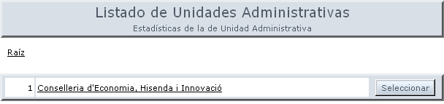

El funcionament d'aquest arbre és el mateix que en l'apartat de Navegar / Gestió. L'única diferència és que al fer clic sobre el botó de Seleccionar, en lloc de mostrar-nos la Unitat Administrativa, ens presenta per pantalla les estadístiques d'aquesta Unitat seleccionada. L'aspecte d'aquestes estadístiques és:
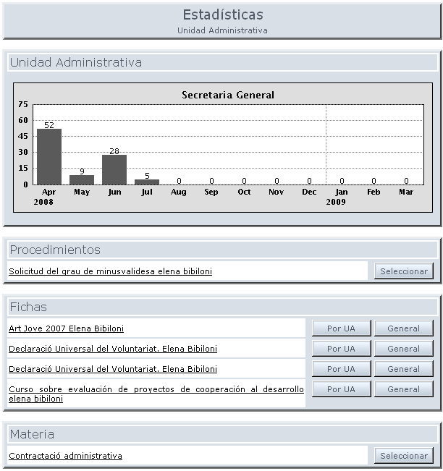

Al principi de la imatge s'aprecien les estadístiques d'accés de la pròpia Unitat Administrativa, mostrant els accessos que ha tingut i classificats per mesos (els accessos és el nombre de clics).
En segon lloc apareix una llista de Procediments que té associada aquesta Unitat Administrativa, en la qual es poden fer dues coses:
- Fer clic sobre el Procediment en si ens durà a la pantalla de modificació de dades del procediment.

- Al fer clic sobre el botó Seleccionar d'un dels Procediments de la llista, vam visualitzar les estadístiques d'accés a aquest procediment en altra pantalla a part:
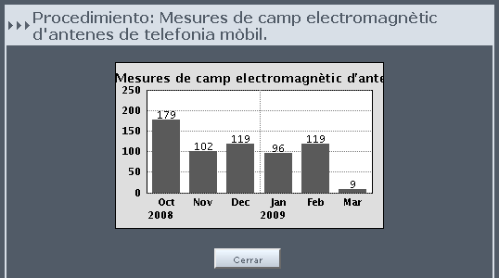
De la mateixa manera que podem visualitzar les estadístiques dels Procediments, també està disponible una llista de Fitxes associades a la Unitat Administrativa triada. En aquest cas, a l'accedir a les estadístiques de les Fitxes, distingim si volem veure els accessos totals (des de la unitat administrativa + pàgina de matèries) a la fitxa, pitjant el botó General o bé si volem veure només els accessos que ha tingut la fitxa des de la pàgina de la unitat administrativa. També obtindrem una pantalla similar:
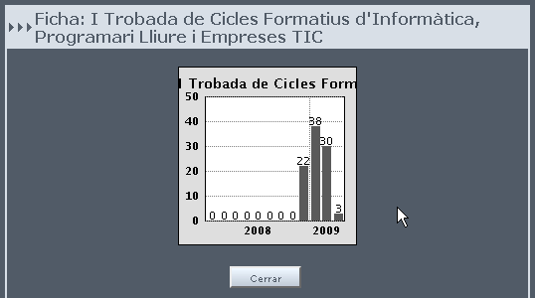

Estadístiques per matèria
Ens permeten tenir una idea de la utilització de les pàgines de les matèries. Conten els accessos a la informació (fitxes, procediments,...) des de la pàgina d'una matèria.

Al accedir a aquestes estadístiques ens apareix un llistat de totes les matèries.
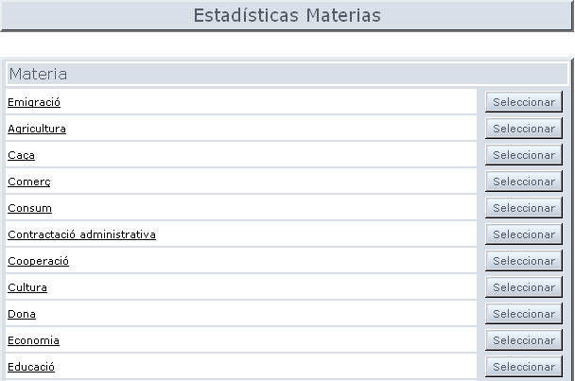

Seleccionem la matèria desitjada i ens apareixerà una pantalla com:
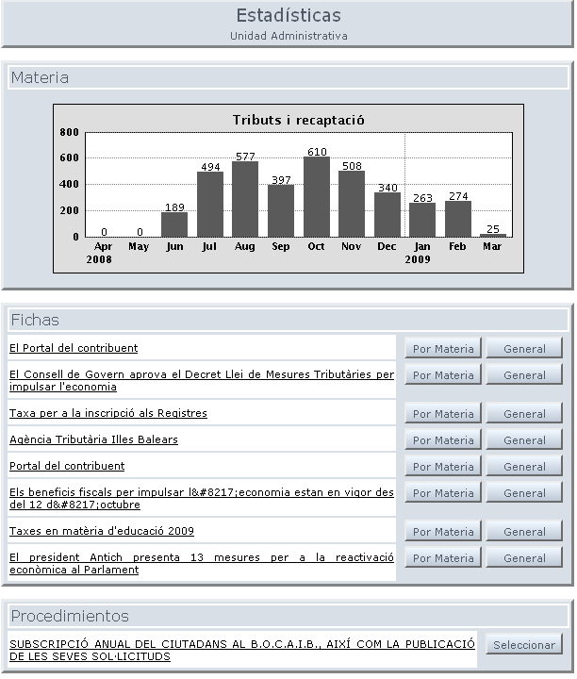
Al principi de la imatge s'aprecien les estadístiques d'accés de la pròpia matèria, mostrant els accessos que ha tingut i classificats per mesos (els accessos és el nombre de clics).
En segon lloc apareix una llista de Fitxes associades a la matèria seleccionada. En aquest cas, a l'accedir a les estadístiques de les Fitxes, distingim si volem veure els accessos totals (des de la unitat administrativa + pàgina de matèries) a la fitxa, pitjant el botó General o bé si volem veure només els accessos que ha tingut la fitxa des de la pàgina de la matèria.
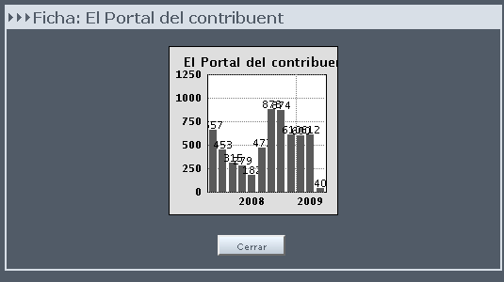
En tercer lloc apareix una llista de Procediments que té associada aquesta Unitat Administrativa, en la qual es poden fer dues coses:
- Fer clic sobre el Procediment en si ens durà a la pantalla de modificació de dades del procediment.
- Al fer clic sobre el botó Seleccionar d'un dels Procediments de la llista, vam visualitzar les estadístiques d'accés a aquest procediment en altra pantalla a part:

Annex I – Manual d'estil

Introducció
El portal del Govern dels Illes Balears, www.illesbalears.cat, és el canal de comunicació mes proper i dinàmic entre l'administració i el ciutadà.
Des de la seva posada en funcionament, en l'any 1995, ha tingut diferents versions, mantenint una línia evolutiva fixada en els serveis, però descurant tal vegada les capacitats comunicatives del mitjà.
Els serveis i la informació són ara els protagonistes del portal. El canvi a estat ben rebut, i prova d'això són d’increment en el nombre de visites i el fet que mai en la història del portal hi ha hagut tanta gent actualitzant tanta informació.
Internet és un mitjà jove, que ha tingut un desenvolupament vertiginós. Al principi va ser desenvolupat per militars, després per científics, més tard per informàtics, després per dissenyadors, i recent en els últims anys per professionals que han viscut i estudiat específicament aquest mitjà.
Però per sobre de tots ells, són les lleis invariables de la comunicació humana les quals governen qualsevol mitjà de comunicació, i Internet, a pesar de (o per la raó de) ser el més complet, no està al marge d'elles. Ens dirigim a un publico vari, al que en contades ocasions podem identificar.
L'economia, la senzillesa, la claredat, l'empatia amb el nostre interlocutor, el no aclaparar-lo amb detalls inútils, es revelen, una vegada més, com les millors armes.
El nostre portal brinda als seus gestors una enorme llibertat, una gran varietat d'opcions a l'hora de presentar la informació. Però hem d'entendre que com més complex sigui el resultat final, menor serà l’impacta que assolirem en el nostre interlocutor.

Estructura bàsica del portal
A l'efecte de la publicació i actualització d'informació, podem dir que el portal illesbalears.cat s'estructura de la següent manera:
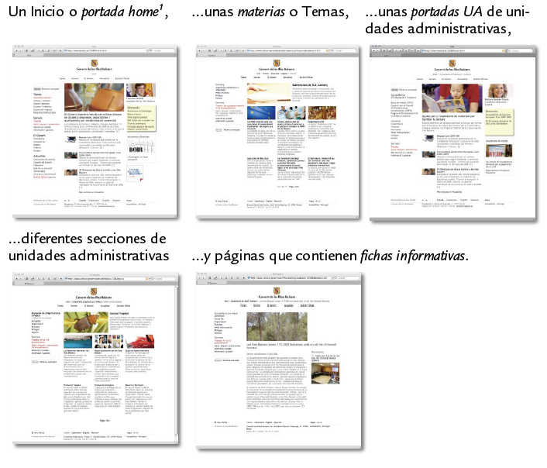
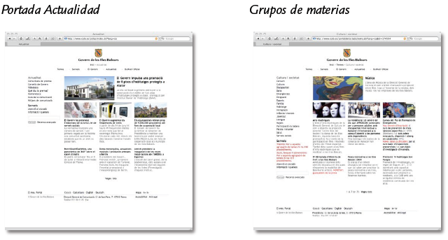
A més hi ha altres seccions que serveixen com repositoris d'informació, com la portada Actualitat (on s'emmagatzemen les notícies que van aparèixer al Inici), els grups de matèries (Cultura i societat, Entorn i territori, etc), pàgines que alberguen Serveis (tràmits, ajudes, etc), Actualitat (Comunicats, Consells de Govern, etc) i pàgines que faciliten la navegació (la pàgina Conselleries, per exemple).

Creació de fitxes informatives
Les fitxes informatives són els elements bàsics que componen el portal illesbalears. cat. La seva creació a través del Rolsac és senzilla, i no són necessaris coneixements avançats. Només s’ han d'observar algunes regles, que estan pensades en funció d'optimitzar la comunicació i mantenir la coherència estructural al llarg de tot el portal.

Estructura d'una fitxa informativa
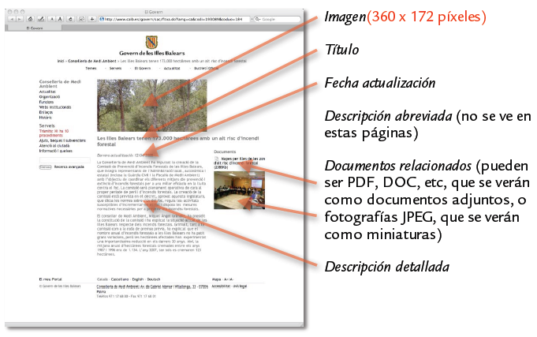
Vegem ara cadascun d'aquests elements:

Imatge
La imatge és un element indispensable. La imatge ha de ser, salvo contades excepcions, una fotografia que il·lustri el text de la fitxa informativa.
Les excepcions podrien ser il·lustracions o, en darrera instància, un logotip. En cas que la fitxa informe d'un acte, en general és preferible una fotografia il·lustrativa del tema, abans que la clàssica foto de l'alt càrrec davant un micròfon. Aquestes últimes fotografies sempre es podran incloure, com veurem més endavant, com documents relacionats de la fitxa.
La Direcció General de Comunicació manté un banc de fotografies, que actualment conta amb més de 560 imatges, que serveixen per a il·lustrar la majoria dels temes.

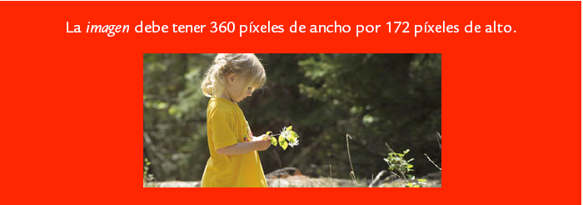
Aquestes proporcions no s'han d'alterar sota cap circumstància, sense excepcions. El director d'art del portal es reserva el dret de modificar, canviar o retirar les imatges que no s'atinguin a aquestes mesures i proporcions. El format de les imatges ha de ser jpeg. És recomanable que estiguin optimitzades per a Internet, per mitjà d'un programa tipus Adobe PhotoShop, GIMP o similar.

Títol
El títol haurà de ser, en la mesura del possible, curt i concret, de no més de cent caràcters. Ha de ser una sola frase, preferiblement amb l'estructura de subjecte, verb i predicat. El verb serà el component amb més força de l'oració.
S’ha d'intentar redactar des del punt de vista del lector, ressaltant de la informació allò que pugui ser d'interès per al seu dia a dia, encara quan això impliqui que en el títol no s'esmentin la Unitat Administrativa que genera la informació o el seu responsable.

Data actualització
La data d'actualització informa de quan es va publicar o va modificar per última vegada una fitxa informativa. Apareix per defecte, això és, no és necessari que la indiquem nosaltres en el Rolsac, però sí podem canviar-la, per mitjà del botó [seleccionar]. Això pot ser d'utilitat quan modifiquem una informació, però vulguem que conservi la data de publicació inicial en el portal.

Descripció abreujada
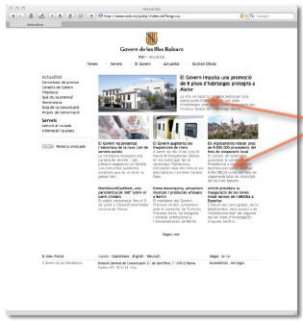
Ha de complementar al títol, però sense repetir les mateixes paraules. En aquest apartat el visitant ha de poder contextualitzar la informació que se li ofereix en el títol i la imatge. En la mesura del possible ha de donar resposta a les preguntes Què, Qui, On, Quan i Per què. També aquí és important la concreció, no havent d'excedir de 200 caràcters.

És extremadament important que, si introduïm text copiant d'altre document, no arrosseguem formats estranys a la descripció abreujada. Per a assegurar-nos, podríem pegar el text en el Bloc de Notes de Windows i després copiar-lo d'allà per a aferrar-lo finalment en la descripció abreujada, i/o, ja en la descripció abreujada seleccionar tot el text i fer clic en el botó [Elimina format], representat per una goma d'esborrar.

Descripció detallada
La descripció detallada és el cos de la informació.

El sistema limita l'extensió de la descripció detallada a 4.000 caràcters. Però ha de tenir-se en compte que es refereix a 4.000 caràcters en format HTML, que és el llenguatge propi dels navegadors. És per això que, en ocasions, ens podem trobar amb que el text que desitgem introduir té una quantitat de caràcters tot just per sota de 4.000 en el nostre processador de textos i, no obstant això, el Rolsac no ens permet la seva publicació perquè té més de 4.000 caràcters.

Igual que vam dir en el punt anterior, és extremadament important també aquí que, si introduïm text copiant d'altre document, no arrosseguem formats estranys a la descripció detallada. Per a assegurar-nos, podríem pegar el text en el Bloc de Notes de Windows i després copiar-lo d'allà per a aferrar-lo finalment en la descripció detallada, i/o, ja en la descripció detallada seleccionar tot el text i fer clic en el botó [Elimina format], representat per una goma de esborrar.
El sistema ens permet un mínim formato del text: podem posar negretes, enllaços a altres pàgines, etc. És altament recomanable fer un bon ús, que no un abús, d'aquestes opcions.

Documents relacionats
El sistema ens permet introduir documents que després apareixeran, de diferents maneres depenent de la seva naturalesa, en el portal. Si adjuntem una imatge, el portal ens mostrarà una miniatura que, al fer clic en ella, ens obrirà una finestra amb la imatge a la grandària que l'hàgim adjuntat.
Com document relacionat podem introduir imatges de qualsevol grandària i proporció, però tenint en compte que a major grandària, mes temps de descàrrega per al visitant del portal. Si adjuntem qualsevol altre document que no sigui una imatge, el portal ens ho mostrarà amb icones indicatives del programa amb el qual s'obriran o amb un genèric de .txt. En qualsevol d'aquests casos, ens indicarà també el títol i la grandària de l'arxiu.

Publicació de fitxes informatives
Les fitxes informatives es publicaran, normalment, en alguna secció d'una Unitat Administrativa i es relacionaran amb almenys un Tema o matèria.
Diferents seccions on publicar fitxes informatives en una Unitat Administrativa són:
- Portada UA :
Portada UA està pensada per a presentar la Unitat Administrativa al lector. En ella podem publicar la informació més atemporal, la més necessària, els tràmits més utilitzats, les ajudes més cercades, etc. Més endavant en aquest mateix document l'analitzarem en detall.
- Actualitat:
La secció Actualitat la utilitzarem per a publicar la informació més immediata, que reflecteixi l'activitat de la Unitat Administrativa i del seu responsable. Aquí és on tenen cabuda les informacions sobre actes públics, compareixences, noves iniciatives, etc.
- Webs institucionals: és l'aparador on anunciar els microsites i/o les webs temàtiques que depenguin de la Unitat Administrativa. Cal tenir en compte que l'enllaç ha de remetre a una pàgina que estigui en el mateix idioma de la pàgina de partida.
- Enllaços: és la secció on farem referència a webs, normalment externes a la CAIB, que puguin resultar d'interès per a qui visiten les nostres pàgines. També aquí cal tenir en compte que l'enllaç ha de remetre a una pàgina que estigui en el mateix idioma de la pàgina de partida.
- Històric: a Històric s'emmagatzemaran les fitxes informatives que així es determinin en el Rolsac. Normalment seran aquelles que, encara havent perdut vigència, puguin resultar encara d'interès.

La publicació d'informació a la portada de la web, la portada d'Actualitat, o a les portades dels grups de temes es realitza des del Gabinet de Premsa del Govern. Per això us heu de posar en contacte amb el vostre gabinet de premsa per sol·licitar la publicació.

Estructura de portada d’Unitat Administrativa

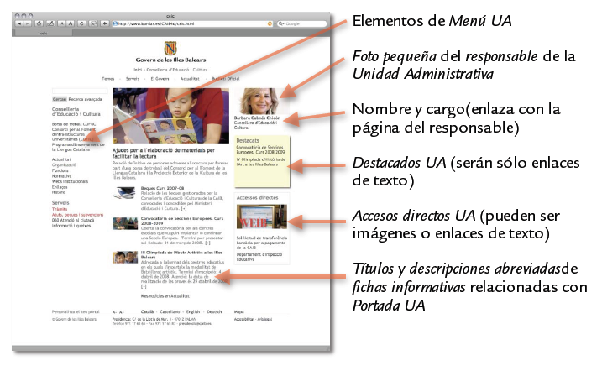
Elements de Menú UA
Podem incloure aquí enllaços a fitxes informatives. Normalment, ho farem per a enllaçar continguts permanents i destacables. El títol de cada element no hauria d'ocupar més de 25 caràcters, i en cap cas més de 50. Ha de ser una sola frase i d'estructura senzilla. No és convenient tampoc que el nombre d'elements sigui excessiu. El total de la columna esquerra no haurà de forçar la grandària de la pàgina.

Informació del responsable de la Unitat Administrativa
Aquesta és una informació permanent que s'administra també des del Rolsac. La foto ha de ser de 360 per 172 píxels. Després el sistema l'adapta automàticament a la grandària adequada, respectant les seves proporcions.

Destacats UA
En destacats UA podem incloure enllaços de text a informacions puntuals que sigui necessari destacar eventualment, no de manera permanent. Com en el cas del menú UA, el títol de cada element no hauria d'ocupar més de 25 caràcters, i en cap cas més de 50. També ha de ser una sola frase i d'estructura senzilla. No és convenient tampoc que el nombre d'elements sigui excessiu.

Accessos directes UA
Aquí podem incloure enllaços de text i imatges (banners), que ens remetin a les pàgines més utilitzades pels nostres visitants. Podem incloure qualsevol destinació: fitxes informatives, microsites, unitats administratives, webs externes, etc. En cas que optem per incloure imatges, aquestes haurien de tenir també la mesura de 360 per 172 píxels, el sistema ja s'encarregarà de reduir-les a la grandària final. Com en tots els apartats anteriors, és important recalcar que introduir massa elements és contraproduent per al visitant.

Fitxes informatives relacionades
En la columna central de la Portada UA apareixeran els títols i descripcions abreujades de les fitxes informatives que hàgim relacionat amb aquesta secció. Tal com hem vist, aquí es presentarà la informació més atemporal, la més necessària, els tràmits més utilitzats, les ajudes més buscades, etc.
Però el sistema ens brinda l'opció que, si no relacionem cap fitxa informativa amb la Portada UA, la columna central es completi amb notícies relacionades amb la secció Actualitat. En qualsevol cas, hem d'especificar en la secció Modificació Unitat Administrativa del Rolsac quantes fitxes informatives, i de quins tipus, volem que es vegin en la Portada UA.
Hi ha quatre tipus diferents:Tipo 1, Tipo 2, Tipo 3 y Tipo 4.

